

Colegio del Prado

Materia: TIC

Profesora: Andrea Gómez

Alumnos: Liz Anes, Tomas Sosa y Ludmila Galván

Tema: Código QR

Año: 2025

Curso: 4 a

Consignas:

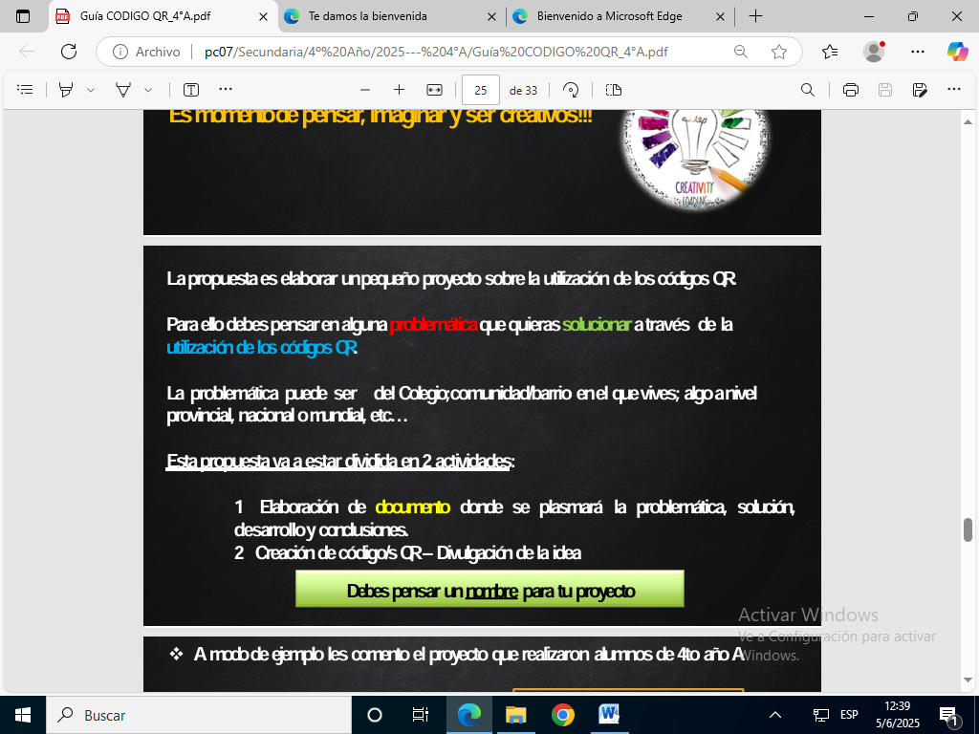

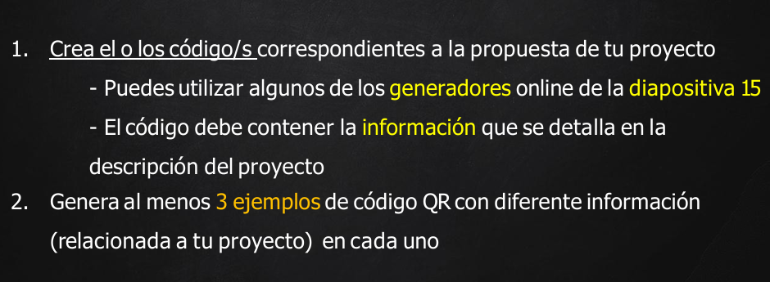
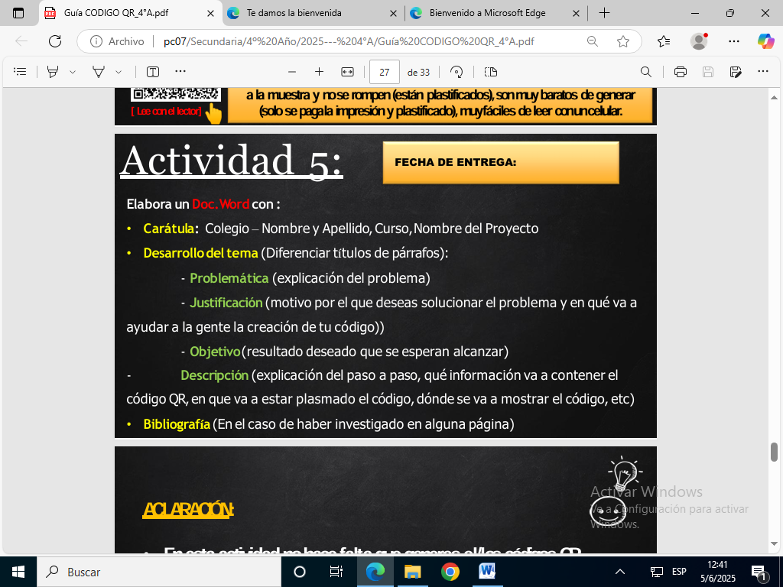

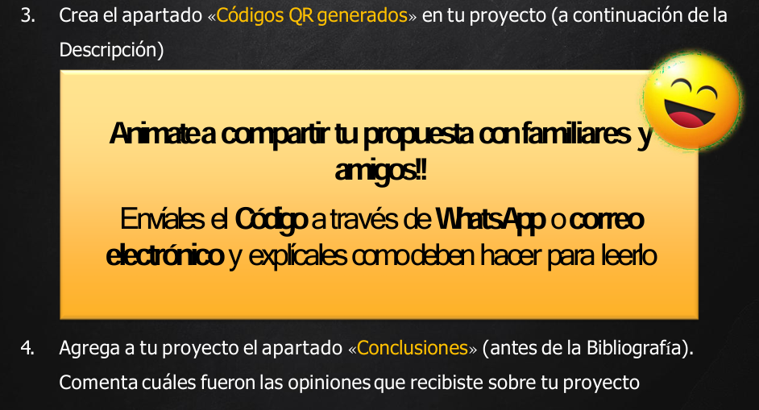

PROBLEMATICA

La problemática es la salud mental y la alta tasa que hay de suicidios.

Prevención al suicidio
Que según la Organización Mundial de la Salud, el suicidio es la cuarta causa de muerte entre adolescentes y jóvenes (de 15 a 29 años) a nivel mundial, y la quinta entre adultos/as en la franja de 30 a 49 años. En los países de ingresos bajos y medianos, son los/as adultos/as jóvenes y las mujeres mayores quienes presentan las mayores tasas de mortalidad por suicidios.
Los datos de la Dirección de Estadísticas e Información en Salud publicados en el anuario “Estadísticas Vitales-Información Básica” demuestran que, en el año 2021, se produjeron en Argentina 2.865 suicidios, correspondiendo el 80% a varones (n=2.280) y 20% a mujeres (n=570). Los grupos etarios más afectados en ambos sexos fueron los de adolescentes de 15 a 24 años.
Queremos solucionar este problema o dar una ayuda a todas esas personas que se sienten perdidas.
- Cada año, más de 720 000 personas fallecen por suicidio a nivel mundial.
- 73% de los suicidios ocurren en países de ingresos bajos y medianos.
- Las causas del suicidio son múltiples, ya que incluyen factores sociales, culturales, biológicos, psicológicos y ambientales presentes a lo largo de la vida.
- Por cada suicidio, muchas más personas intentan suicidarse. Ya que en las redes sociales hay gente que promueve el suicidio como solución al Bullying, Cyberbullying, cometarios, abuso, problemas familiares, inseguridad con el físico, entre otras problemáticas que abarcan este problema.

Salud mental
La salud mental es el bienestar emocional, psíquico y social que permite llevar adelante los desafíos de la propia vida y de la comunidad en la que vivimos.
Cada persona experimenta de una manera diferente, con diversos grados de dificultad y angustia y resultados sociales y clínicos que pueden ser muy diferentes
La depresión puede continúa ocupando la principal posición entre los trastornos mentales, y es dos veces más frecuente en mujeres que hombres. En Argentina, 1 de cada 3 personas presenta un problema de salud mental a partir de los 20 años. Las problemáticas más frecuentes son los trastornos de ansiedad, del estado de ánimo y los problemas por consumo de sustancias.
La discriminación genera una mirada negativa sobre las personas con padecimiento mental. Cambiar nuestra actitud es fundamental para que las personas que lo sufren puedan integrarse en la sociedad.

Justificación

Elegimos este tema porque nos parece interesante promover la ayuda a otros adolescentes y personas que estén teniendo pensamientos que no deben tener. También queremos promover que no se debe hacer comentarios que puedan herir a otras personas, que puedan llegar a meterse con personas que no están bien mentalmente y estos lleguen a pensar en el suicidio.
También queremos promover la salud mental y la ayuda a gente que padezca algún trastorno, adicción, enfermedad.

Objetivo

Nuestro objetivo sería poder demostrar a partir de un QR apoyo, ayuda, información y contactos por la alta tasa de suicidios poniendo en lugares estratégicos como: baños públicos, médicos y/o hospitales, salas de psicólogos, albergues, refugios, hogares temporales, escuelas, etc. Para que niños adolescentes y adultos puedan buscar ayuda antes de hacerse daño o hacerle daño a alguien más.
Queremos que con el QR se pueda contactar a ayuda para vos mismo o para algún familiar o amigo. Para incentivar la ayuda Psicologica

Descripción
Los códigos qr van a contener la información necesaria, clara y sencilla. Los contactos y los horarios de estos para las personas que necesiten la ayuda de psicólogos (gratuitos) o de hospitales cercanos en San Juan.
Uno contendrá una encuesta, el otro un pdf con más información y el otro contactos para buscar ayuda.
Códigos creados

Encuesta
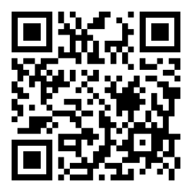
Contactos
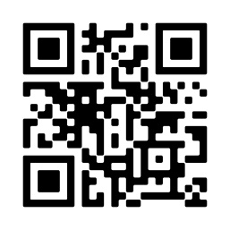
Información

Conclusiones

En general las opiniones de nuestros familiares fueron positivas, todos coincidieron es que es una buena idea y que está bien fomentar la problemática y la busca de ayuda.
Con la facilidad de escanear un simple qr es mucho más fácil saber sobre esto y buscar contactos para informarse y buscar ayuda psicológica que es necesaria para la salud mental en general.

Bibliografía

https://www.boletinoficial.gob.ar/detalleAviso/primera/299606/20231201

https://www.who.int/es/news-room/fact-sheets/detail/suicide

https://www.paho.org/es/temas/salud-mental#:~:text=La%20salud%20mental%20es%20un,la%20mejora%20de%20su%20comunidad.

https://www.argentina.gob.ar/salud/mental-y-adicciones/que-es

